**TUGAS INTERAKSI MANUSIA DAN KOMPUTER**



NAMA : Alwi Aldiansyach (1703015047)

KELAS : 6 A

DOSEN PENGAMPU : Isa Faqihuddin Hanif, S.Kom., M.M

MATA KULIAH : Interaksi Manusia dan Komputer

JUDUL : Penjualan dan penyewaan rumah/villa berbasis web

**PROGRAM STUDI INFORMATIKA (S1)**

**FAKULTAS TEKNIK**

**UNIVERSITAS MUHAMMADIYAH PROF. DR. HAMKA**

**JAKARTA**

**2019**

1. 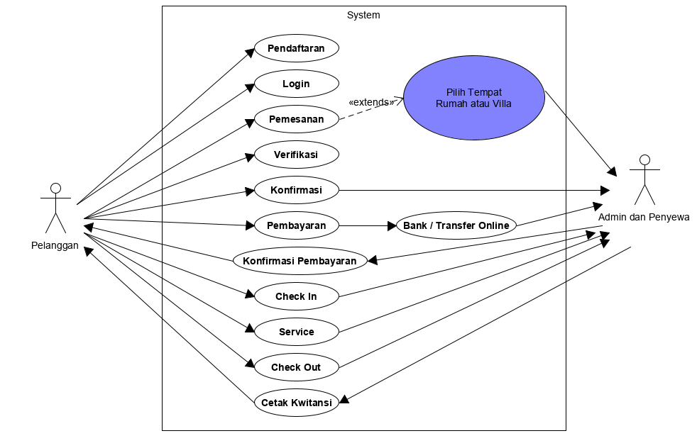Usecase Diagram
2. 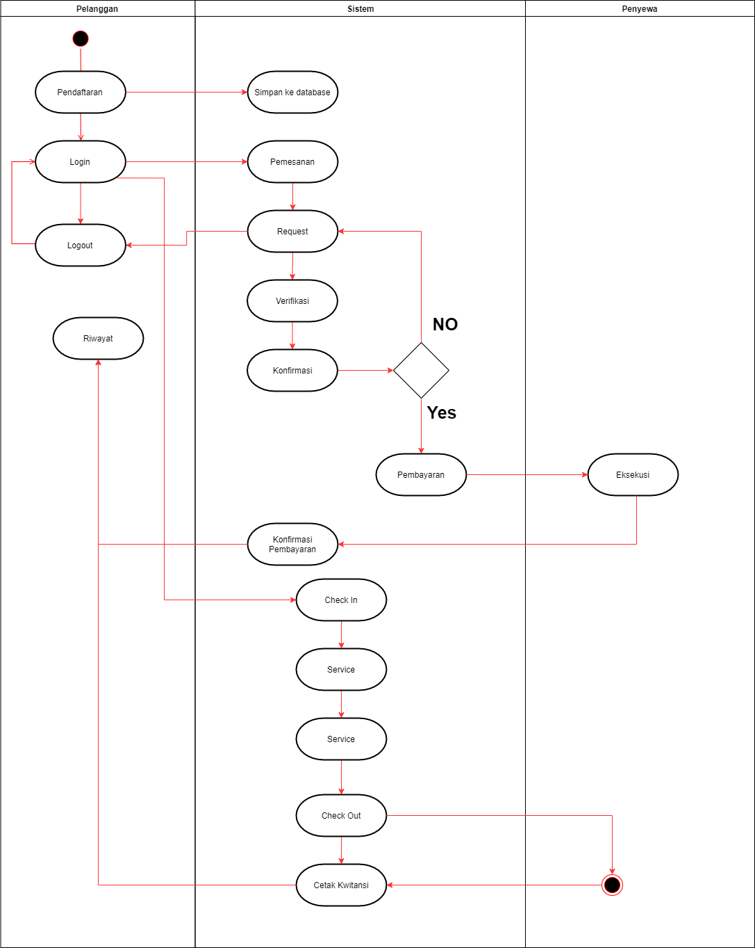Diagram Activity
3. 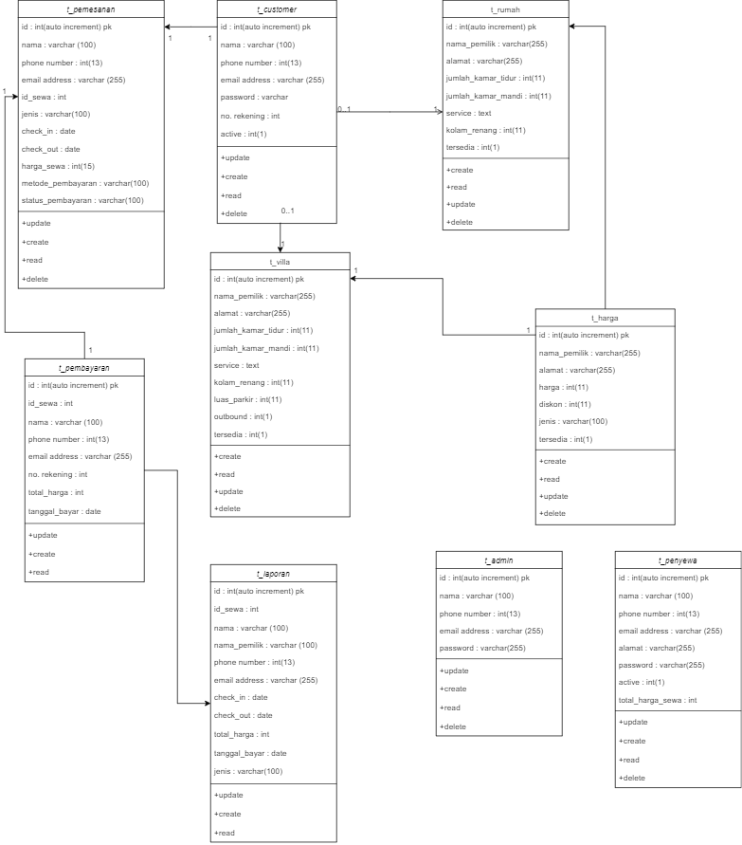UML Diagram